

FORMATION Wise Up Papyrus
Niveau Débutant

Table des matières
Installation de Wise Up Papyrus 3
Présentation de l’interface 8
1. Ouverture de la base Sage 8
2. Interface 8
2.1. En bas de page 9
2.2. Tableau d’affichage 9
3. Fonctionnalités par onglet 13
3.1. Onglet « Ventes » 13
3.2. Onglet « Achats » 16
3.3. Onglet Articles 16
3.4. Onglet Clients 17
3.5. Onglet Fournisseurs 21
Configuration 22
4. Les onglets de configuration 22
4.1. Onglet : Dossiers des modèles 22
4.2. Onglet : Modèles par défaut 23
4.3. Onglet : Impression 25
4.4. Onglet : Export PDF 26
4.5. Onglet : Factur-X 31
4.6. Onglet : Export FTP 33
4.7. Onglet : Export HTTP 35
4.7.2. Sous-onglet Synchro des documents des ventes 38
4.7.3. Sous-onglet Synchro des documents des achats 39
4.8. Onglet : Email 39
4.9. Onglet : Proxy 41

Introduction

Wise Up Papyrus est un logiciel de mise en page de documents avancé et d’envoi de documents sous différents formats.
Wise Up Papyrus est connecté uniquement à Sage 100c Gestion Commerciale, à partir des versions v2 et supérieures.
Le prérequis obligatoire est l’installation préalable des Objets Métiers Sage, même version que la gestion commerciale Sage.
L’application se télécharge depuis notre Espace Clients Atoo Next.
Attention, toute mise à jour Sage implique la mise à jour des Objets Métiers Sage et de Wise Up Papyrus.
NB : L’application Wise Up Papyrus est uniquement en lecture de la base de données Sage. En aucun cas, Wise Up Papyrus crée ou modifie la base de données Sage.
Des modèles de documents sont fournis avec l’application.

Installation de Wise Up Papyrus

L’application Wise Up Papyrus se télécharge depuis votre Espace Clients Atoo Next : https://my.atoo-next.net/login.php / Téléchargements
Cliquez sur le bouton Wise Up Papyrus et en face du logiciel, cliquez sur la fléche pour afficher la liste déroulante et sélectionner la version Sage Objets Métiers que vous avez installé.
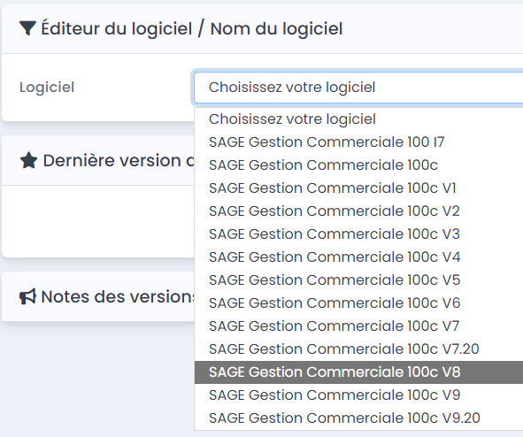
NB : C’est la version des Objets Métiers que l’on vérifie et non la version de la gestion commerciale. Pour vérifier la version Objets Métiers Sage installée, allez dans le dossier suivant :
C:\Program Files (x86)\Common Files\Sage\Objets métiers
Effectuer un clic droit sur le fichier Objets100c.dll et allez dans Propriétés / Détails.
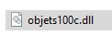

La version des Objets Métiers est renseignée.
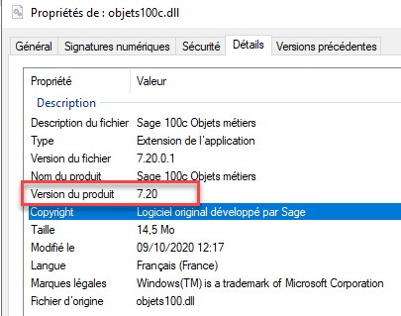
C’est cette version que vous devez sélectionner dans la liste déroulante.
Cliquez sur le bouton Télécharger.
Vous avez également la possibilité de récupérer les Objets Métiers Sage à installer sur votre serveur Windows ou PC.
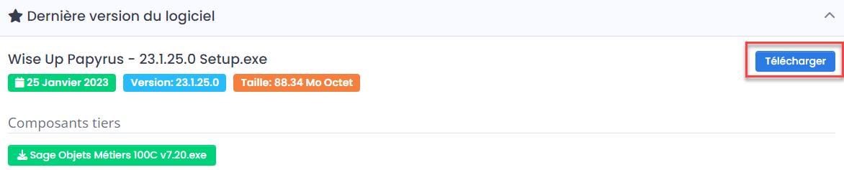
Une fois l’application téléchargée, elle est disponible dans votre dossier de Téléchargement.
Depuis ce dossier, double-cliquez sur l’exécutable.
L’assistant d’installation se déclenche. Cliquez sur Ok pour garder la langue de l’assistant en Français.
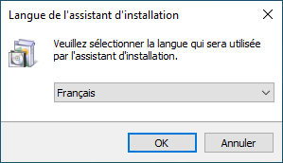

Cochez la case « Je comprends … » et cliquez sur Suivant
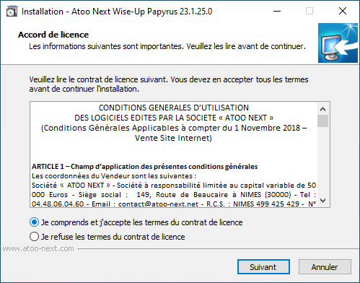
Tâches supplémentaires
Gardez les cases cochées par défaut et cliquez sur Suivant.
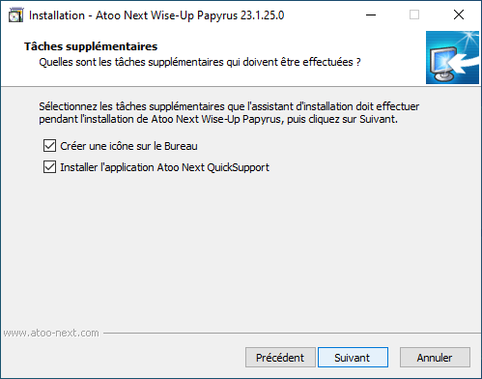
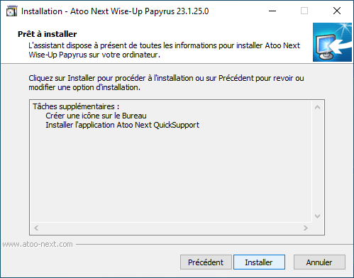
Prêt à installer
Cliquez sur le bouton Installer pour lancer
l’installation de Wise Up Papyrus.

Cliquer sur le bouton Terminer. L’application est maintenant installée sur votre poste.
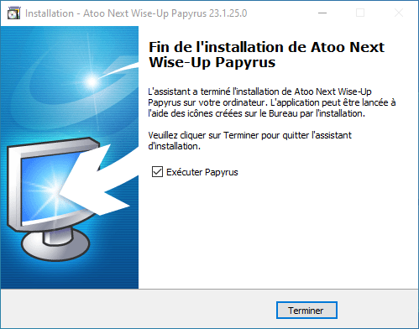

Enregistrement de la licence
Une fois l’application installée, une fenêtre PopUp s’affiche pour que vous puissiez renseigner vos informations d’identifiant et de licence.
Vous retrouverez ces informations depuis votre Espace Clients Atoo Next / Abonnements.
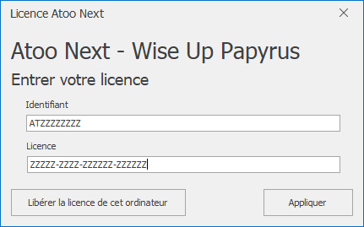

Libérer la licence de cet ordinateur : Permet d’arrêter la connexion Papyrus sur le poste actuel pour activer la licence sur un autre poste.

Les fichiers Atoo Next installés sur votre PC ou serveur Windows
Lors de l’installation de l’application Wise Up Papyrus, deux dossiers Atoo Next/Wise Up Papyrus ont été créés.

Premier dossier Atoo Next/ Wise Up Papyrus : enregistré dans le répertoire : C:\Program Files (x86)
Ce dossier contient les fichiers de l’application et l’exécutable.

Deuxième dossier Atoo Next/ Wise Up Papyrus : enregistré dans le répertoire : C:\Program Data
Contient les dossiers suivants :
- Les logs : A chaque déclenchement d’un traitement, un journal est créé, dans lequel Wise Up Papyrus renseigne les tâches réalisées et leur résultat (réussi ou échec).

- Les templates : contient les modèles de fichiers (documents de vente, d’achats, catalogues articles, étiquettes, état de suivi clients,…). Ces modèles peuvent être réutilisés et modifier.

- La configuration des Options Wise Up Papyrus : fichier.ini

Sauvegarde du dossier Atoo Next/ Wise Up Papyrus
Le dossier Atoo Next à la racine de C:\Program Data doit être sauvegardé sur un support externe. Il permettra de réinstaller l’application sur un nouveau poste ou un nouveau serveur en cas de changement. Le cas échéant, il faudra refaire toute la configuration.

Si le dossier enregistré dans le répertoire : C:\Program Files (x86) est endommagé ou supprimé par mégarde, il suffit de le retélécharger depuis notre Espace Clients et de le réinstaller.

NB : A chaque mise à jour de la gestion commerciale Sage 100, cela implique également de mettre à jour les Objets Métiers Sage et l’application Wise Up Papyrus.
Avant toute mise à jour Sage, nous vous recommandons de nous consulter pour savoir si la mise à jour de Wise Up Papyrus est disponible.

Présentation de l’interface

Ouverture de la base Sage

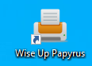 : Icône Wise Up Papyus installée sur le serveur ou poste client. Double-cliquez sur l’icône.

La fenêtre d’ouverture de l’application s’affiche.

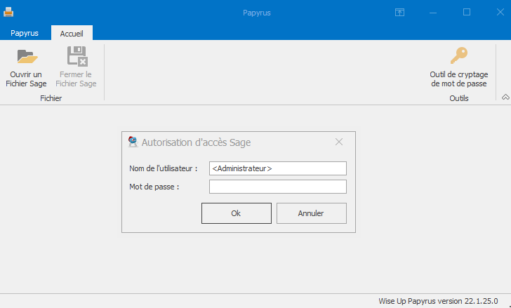

Cliquez sur « Ouvrir un fichier Sage »

Sélectionnez la base de données Sage
gestion commerciale à ouvrir et saisissez
l’utilisateur et mot de passe Sage.

Interface

La fenêtre suivante s’affiche.
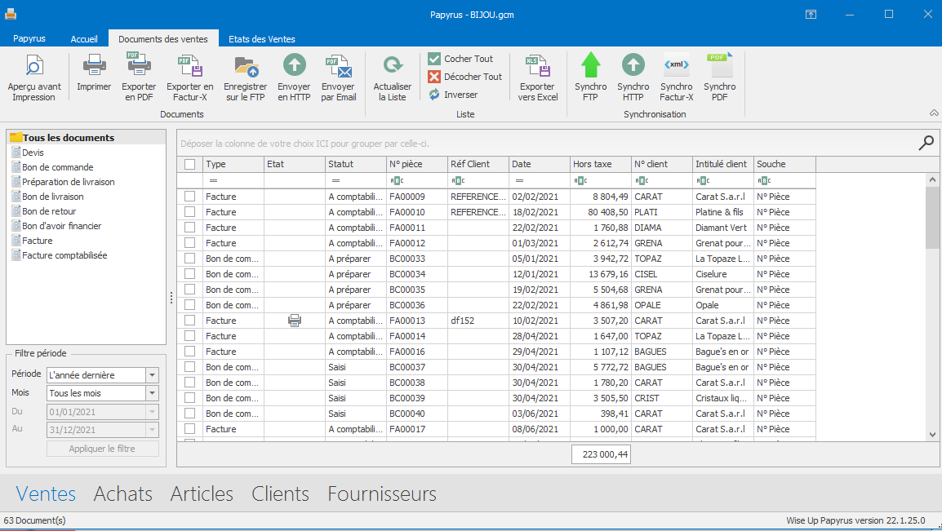

En bas de page

On retrouve une série d’onglets : Ventes – Achats – Articles – Cliens – Fournisseurs.
Ces onglets affichent les éléments Sage en mode « liste ».
- L’onglet Ventes affiche la liste des documens de vente.
- L’onglet Achats affiche la liste des documents d’achats.
- L’onglet Articles affiche la liste des articles.
- L’onglet Clients affiche la liste des clients.
- L’onglet Fournisseurs affiche la liste des fournisseurs.

Tableau d’affichage

L’application affiche sous forme d’un tableau, les données demandées en fonction de l’onglet sélectionné.
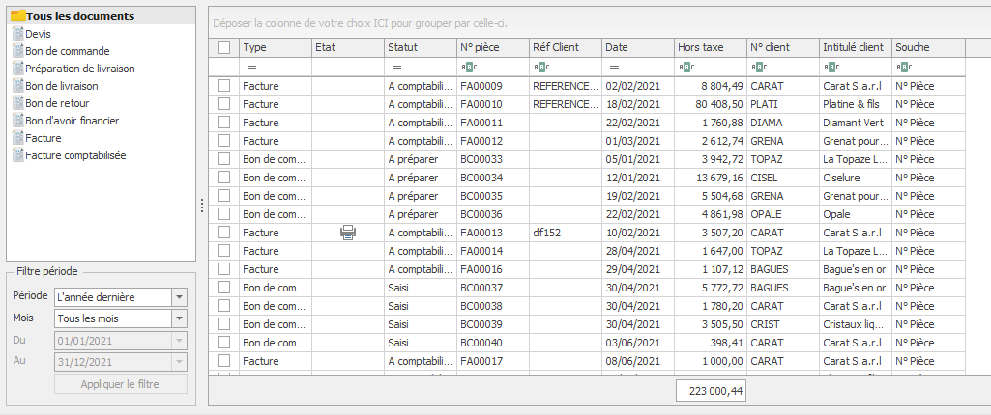

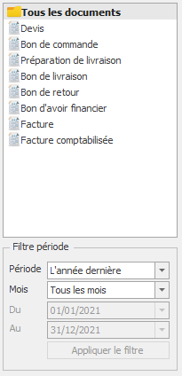

La barre verticale sur la gauche permet de
filtrer les données à afficher.
Filtres disponibles :
- Par type de document
- Par période

Fonctions du tableau

Filtres

Depuis le tableau, il est possible d’appliquer des filtres. La ligne située entre « type, Etat, .. » et l’affichage des données est la ligne de filtre.
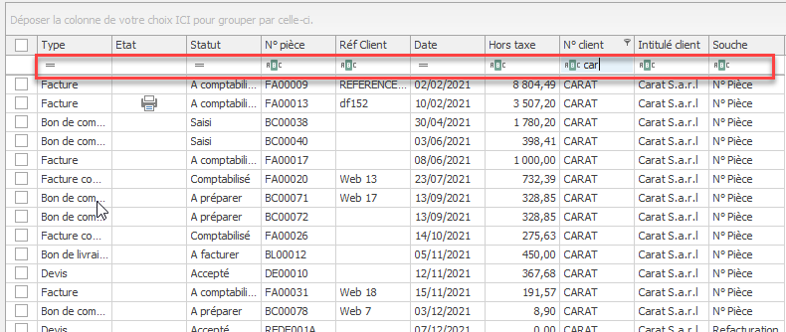

Exemple 1 : sur la colonne « N° client», il est possible de saisir les premières lettres d’un client. L’application affiche les premiers résultats.

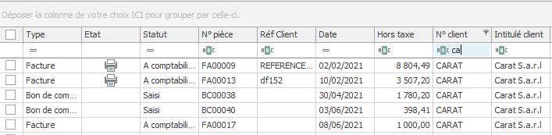

Exemple 2 : sur la colonne « Statut», il est possible de cliquer sur la fléche pour afficher la liste de sélection.

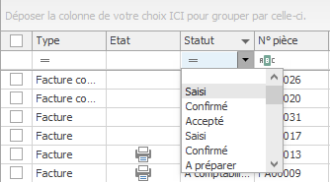

Exemple 3 : Il est possible sur les colonnes contenant « ABC », de cliquer sur l’icône et de sélectionner le type de filtre souhaité.
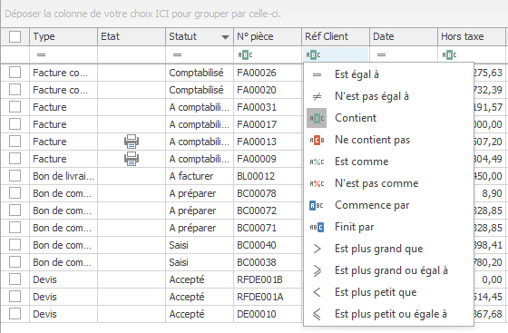

Exemple 4 : il est possible de cliquer sur les entêtes de colonne pour appliquer un tri croissant ou décroissant.
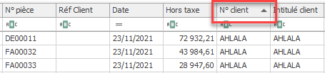

Ajout de colonnes supplémentaires
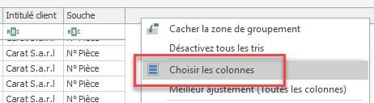
Depuis la ligne d’entête de colonne, par
un clic-droit de la souris, il est possible
d’ajouter des colonnes supplémentaires.

La liste des colonnes disponibles s’affiche. Il faut double-cliquer sur les colonnes souhaitées pour les ajouter au tableau.
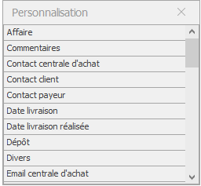

Pour supprimer une colonne, il suffit de faire un clic-droit sur une entête de colonne.
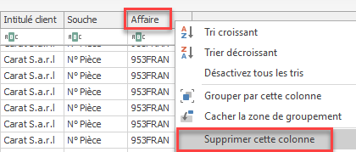

Partie supérieure

On retrouve la barre de menu supérieure contenant différentes fonctionnalités en fonction de l’onglet sélectionné (Ventes ou articles,…).

Nous allons présenter par onglet, les différentes fonctionnalités disponibles.

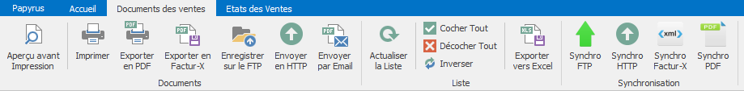

Fonctionnalités par onglet

Onglet « Ventes »

Sous-onglet « Documents des ventes »

Nous allons présenter les fonctionnalités disponibles depuis l’onglet « Ventes ».
Cliquez en bas de la page, sur l’onglet « Ventes »

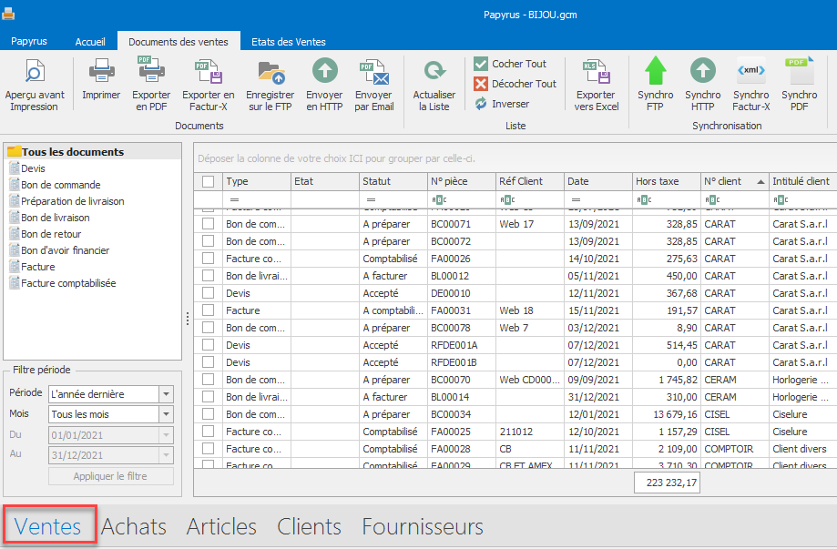

Le tableau affiche la liste des documents de vente Sage et dans la barre de menu supérieure, les boutons de fonction propres au traitement des documents de vente.

Deux onglets supérieures sont disponibles : « Documents des ventes » et « Etat des ventes ». Nous travaillerons dans un premier temps sur l’onglet « Documents des ventes ».

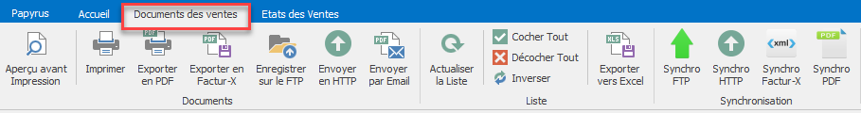

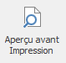

Le bouton « Aperçu avant impression » : permet d’afficher les documents de vente cochés.

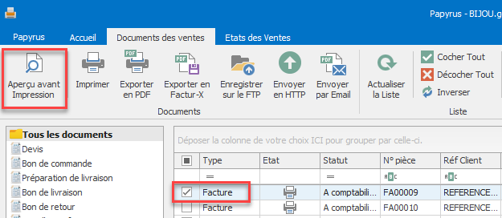

L’application Wise Up Papyrus affiche l’aperçu du document de vente sélectionné. Le paramétrage du modèle est abordé sur la partie « Configuration ».

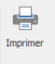

Le bouton « Imprimer » déclenche l’impression papier du ou des documents de vente sélectionnés.

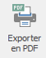
Le bouton « Exporter en PDF » déclenche la génération des documents de vente sélectionnés au format .pdf. Les documents sont générés en pdf et enregistrés suivant le paramétrage effectué dans la « Configuration » du dossier.

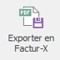
Le bouton « Exporter en Factur-X » déclenche la génération des documents de vente sélectionnés au format « Factur-X ». Une fois généré, il faut se connecter sur la plateforme Chorus Pro pour déposer les documents.

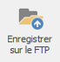
Le bouton « Enregistrer sur le FTP » déclenche la génération des documents de vente sélectionnés au format .pdf et les dépose sur le dossier FTP spécifié dans la « Configuration » du dossier Wise Up Papyrus.

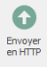
Le bouton « Envoyer en HTTP » déclenche la génération des documents de vente sélectionnés au format .pdf et les dépose sur la boutique eCommerce, côté FrontOffice sur le compte des clients concernés.
Cette fonction nécessite de renseigner l’url de la boutique dans la « Configuration » du dossier Wise Up Papyrus ainsi que l’installation du module « wiseuppapyrus» sur le backoffice de la boutique eCommerce.
Remarque : Cette fonction est compatible avec les plateformes eCommerce : PrestaShop (à partir des v1.6.4.x) – WooCommerce – Magento (à partir des v.2.4)

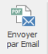
Le bouton « Envoyer par email» déclenche la génération des documents de vente sélectionnés au format .pdf et déclenche l’envoi par email aux clients concernés. Le paramétrage de l’envoi par email est géré dans la configuration du dossier Wise Up Papyrus.

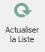
Le bouton « Actualiser la liste » permet de « raffraîchir » les données lues par Wise Up Papyrus en fonction des nouvelles données renseignées dans Sage 100.

Le bouton « Cocher Tout » permet cocher tous les documents affichés dans le tableau.

Le bouton « Décocher Tout » permet de décocher tous les documents sélectionnés dans le tableau.

Le bouton « Inverser » permet d’inverser le comportement demandé précédemment. C’est-à-dire, si tous les documents sont cochés, le bouton « Inverser » les décochera tous. Et Inversement.

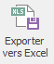
Le bouton « Exporter vers Excel» permet d’exporter les documents présents (cochés ou non cochés) sur le tableau vers une feuille Excel.

Bloc de fonction « synchronisation »
C’est un traitement global qui est lancé en fonction du paramétrage.
Ces fonctions déclenchent les traitements en fonction de la configuration réalisée dans Papyrus /Fichier / Options, sans avoir besoin de sélectionner les documents à envoyer.

Modèles d’impression « exemple »
Des modèles d’impression des documents de vente sont fournies par défaut. Ils sont disponibles dans le répertoire suivant : C:\ProgramData\Atoo Next\Papyrus\Templates\Documents\Sales

Sous-onglet « Etats des ventes »
Cliquez sur ce sous-onglet permet d’éditer des états tels que la liste des ventes, une picking list (regroupant les documents de vent par article),…
Un état est fourni pour exemple dans le dossier : C:\ProgramData\Atoo Next\Papyrus\Templates\Documents\Sales\Picking List
Vous pouvez soit l’imprimer ou l’éditer au format PDF.
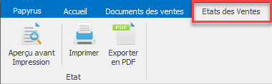

Onglet « Achats »

L’onglet « Achats » Permet de visualiser les documents d’achats enregistrés dans Sage 100.

Cliquez en bas de la page, sur l’onglet « Achats ».

On retrouvera les mêmes fonctions que pour les documents de vente, mais cette fois appliquées aux documents d’achats.

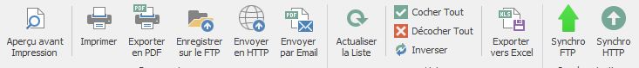

Modèles d’impression « exemple »
Des modèles d’impression des documents d’achats sont fournies par défaut. Ils sont disponibles dans le répertoire suivant : C:\ProgramData\Atoo Next\Papyrus\Templates\Documents\Purchases

Onglet Articles

L’onglet « Articles » permet d’afficher la base articles Sage 100.
Cliquez en bas de la page, sur l’onglet « Articles ».

Les fonctions proposées sont différentes des onglets « Ventes » et « Achats ».
On retrouvera des fonctionnalités de base.

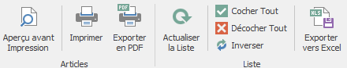

Modèles d’impression « exemple »
Des modèles d’impression sont fournies par défaut. Ils sont disponibles dans le répertoire suivant : C:\ProgramData\Atoo Next\Papyrus\Templates\Documents\Products.
Vous trouverez un catalogue produits, une fiche produits, un format d’étiquette.

Onglet Clients

L’onglet « Clients » permet d’afficher la liste des clients Sage 100.
Cliquer en bas de la page, sur l’onglet « Clients ».

Fonctions disponibles

On retrouve les mêmes fonctionnalités de base que pour les Articles (aperçu, imprimer,…).
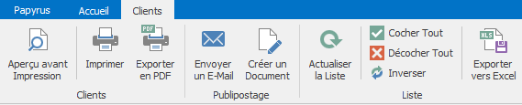

Modèles d’états

Un modèle « exemple » d’état client est fourni et enregistré dans le répertoire suivant :
C:\ProgramData\Atoo Next\Papyrus\Templates\Documents\Customers
Le modèle est au format « *.atpm ».

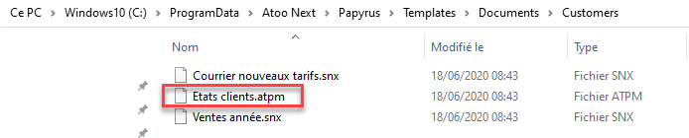

Vous pouvez sélectionner tout ou partie de votre base clients. Puis cliquez sur « Aperçu avant Impression » et sélectionnez le modèle « Etats Clients ».

Dans le modèle proposé, on affiche des informations relatives au client à savoir :
- sa côte crédit
- ses informations de solvabilité
- Son reste à livrer (documents encore en bon de commande dans Sage)
- Ses factures non réglées
- Ses tarifs négociés
Ce modèle est destiné à fournir un aperçu du potentiel d’édition de documents que permet de réaliser Wise Up Papyrus.

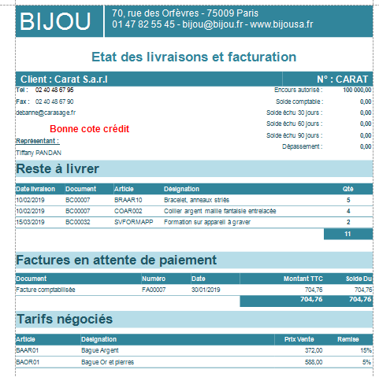

Les formats « *.snx » sont utilisés pour l’envoi par email en publipostage. (fonction abordée juste après).

Fonction de publipostage

Sur la barre de menus, on trouve un bloc « publipostage » avec deux fonctions :
Envoyer un email et Créer un document.

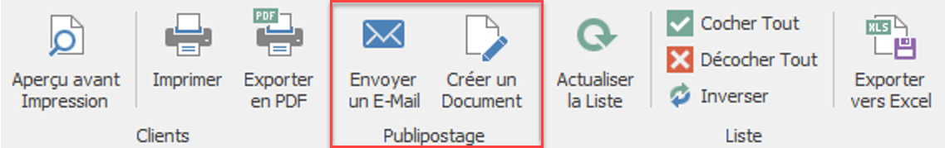

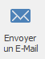 Envoyer un email : Cette fonction permet d’envoyer un email en publipostage à ses clients.
En fonction du paramétrage réalisé dans la configuration de Wise Up Papyrus, l’envoi se fait par « Outlook » ou par le biais du serveur SMTP.

Sélectionnez tout ou partie des clients auxquels vous souhaitez envoyer un publipostage.
Notes : uniquement aux clients Sage qui ont une adresse email renseignée dans le champ « email » de l’onglet « Identication ». Puis cliquez sur « Envoyer un email ».

La fenêtre suivante s’affiche.
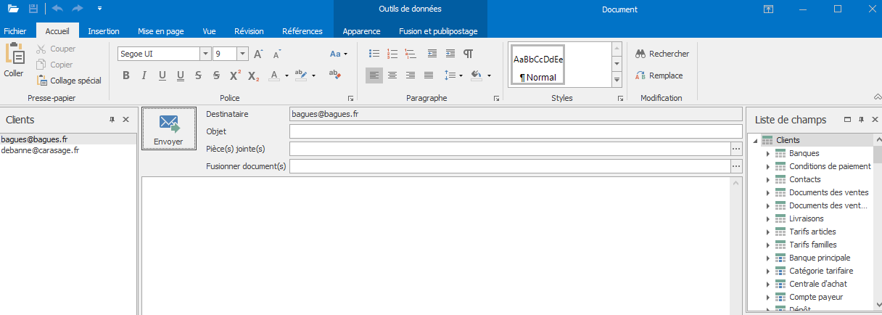
Vous avez :

Au milieu : les fonctions d’envoi d’un email.
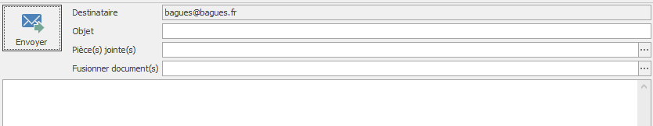

Sur la barre verticale de gauche : la liste des clients sélectionnés (ayant une adresse email renseignée dans Sage. Dans la configuration Wise Up Papyrus, il est possible de choisir l’email de la fiche client Sage destinataire.
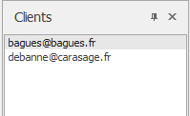

Sur la barre verticale de droite : La liste des champs Sage que vous pouvez utiliser pour construire votre message. Il vous suffit de sélectionner le champ souhaité et de le « glisser / déposer », sur le corps de l’email.
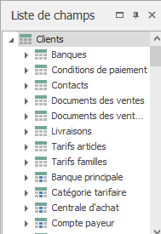

Vous pouvez également utiliser un modèle d’email.
En cliquant sur l’icône suivante :

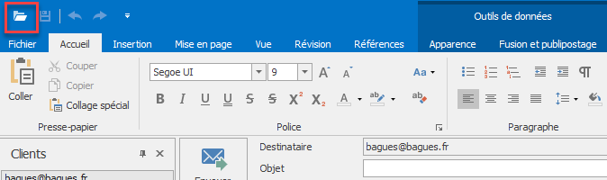

Deux modèles par défaut vous sont proposés.
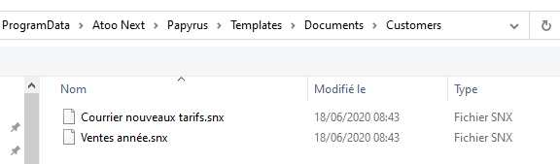
Pour l’exemple, cliquez sur le modèle « Courrier nouveaux tarifs ». Le modèle va s’afficher. Si vous sélectionnez un client sur la barre verticale droite, le contenu de l’email changera en fonction de chaque client.
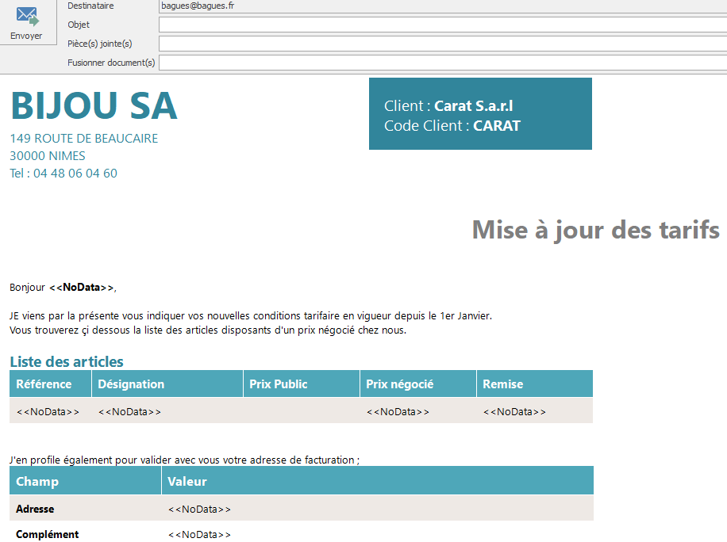

Pièce(s) jointe(s)
Vous pouvez ajouter une pièce jointe : La pièce jointe sera identique pour l’ensemble des destinataires. Par exemple, vous pouvez ajouter vos CGV.

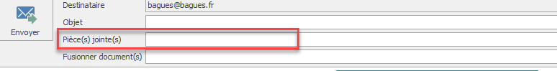

Fusionner documents
Vous pouvez ajouter un autre document réalisé avec Wise Up Papyrus. Le document joint sera en revanche, « fusionné » avec les clients. Les données seront « personnalisées » par client du publipostage.

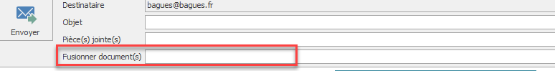

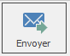
Envoi de l’emailing
Une fois votre emailing prêt, vous pouvez cliquer sur le bouton

Si vous avez paramétré l’envoi des emails par Outlook, vous aurez autant de fenêtre PopUp Outlook qui s’afficheront que vous aurez de clients à adresser.
Si vous avez paramétré l’envoi des emails par SMTP, l’envoi sera réalisé et vous n’aurez pas de message.

Quitter
Pour quitter la fenêtre de publipostage, vous pouvez cliquer sur la croix en haut à droite, pour revenir à la page d’accueil de Wise Up Papyrus.
Créer un document
Sur la barre de menu, dans le bloc « publipostage » vous avez également le bouton « créer un document » qui vous permet de créer votre modèle d’email.
Vous avez les mêmes fonctions présentées à la partie « Envoi Email » ci-dessus.

Onglet Fournisseurs

On retrouvera ici les mêmes fonctionnalités que celles présentées au point 3.4. Onglet Clients, mais appliquées pour les Fournisseurs.

Modèles d’impression « exemple »
Des modèles d’impression sont fournies par défaut. Ils sont disponibles dans le répertoire suivant : C:\ProgramData\Atoo Next\Papyrus\Templates\Documents\Suppliers

Configuration

Cliquez sur l’onglet Papyrus et cliquez sur Options
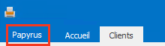
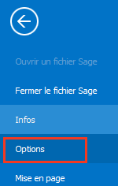

Les onglets de configuration
La fenêtre de configuration s’affiche avec les différents onglets à paramétrer.

Onglet : Dossiers des modèles

Cet onglet affiche les dossiers par défaut dans lesquels sont enregistrés les différents types de documents et les modèles d’e-mails. Ces chemins sont modifiables si vous le souhaitez.
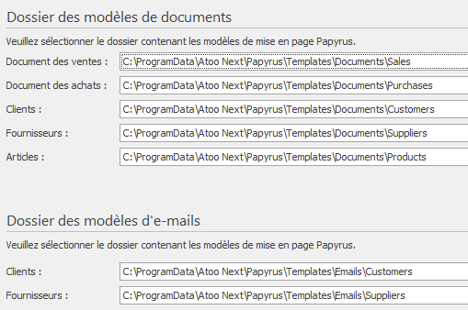

Onglet : Modèles par défaut

Vous pouvez associer un modèle de document par langue du document appliqué dans Sage.
Cette fonction est utile si vous souhaitez avoir un modèle différent pour les clients « France », les clients « Langue 1 = UK » et les clients « Langue 2 = Allemand », par exemple.
Il faut avoir au préalable renseigné sur ses fiches clients Sage, la langue souhaitée.
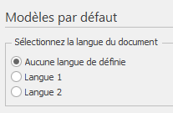

La 2ème partie de la fenêtre, gère par type d’envoi, le modèle de document « Wise Up Papyrus » à rattacher en fonction du type de document.

Sous-onglet PDF
Par défaut, c’est notre modèle « Document Bijou » qui est renseigné. Il faut cliquer sur les points de suspension, pour modifier le modèle.
Vous pouvez également sélectionner le nombre de copie à éditer.

Vous pouvez également cliquer sur le sous-onglet Documents des achats, pour effectuer le même paramétrage si vous le souhaitez.

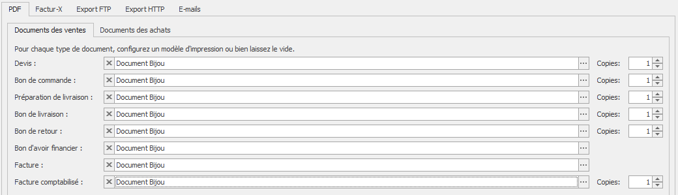

Une fois le paramétrage terminé, vous pouvez passer sur l’autre onglet Factur-X ou cliquer sur le bouton Fermer en bas à droite pour quitter les Options.

Sous-onglet Factur-X
Vous pouvez indiquer le modèle d’impression souhaité pour les factures format Factur-X.

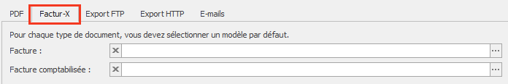

Sous-onglet Export FTP

Vous pouvez sélectionner vos modèles de documents pour l’envoi des documens sur un répertoire FTP. Le paramétrage du répertoire est abordé un peu plus bas.

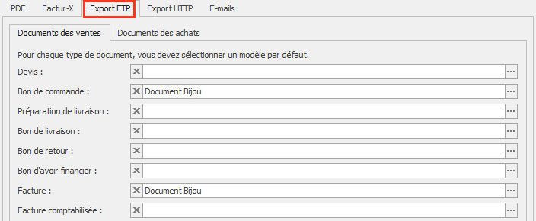

Sous-onglet Export HTTP

Vous pouvez sélectionner vos modèles de documents pour l’envoi des documens sur votre boutique eCommerce PrestaShop – WooCommerce ou Magento.
Le paramétrage est abordé un peu plus bas.

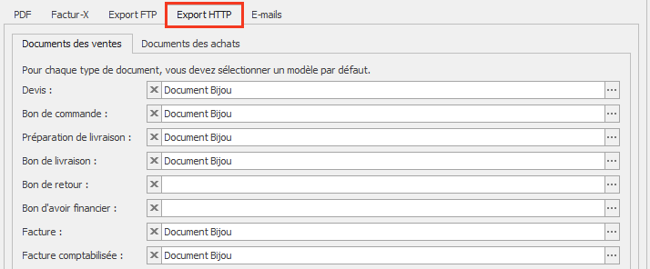

Sous-onglet E-mails
Vous pouvez sélectionner vos modèles d’email pour l’envoi des fichiers par email.
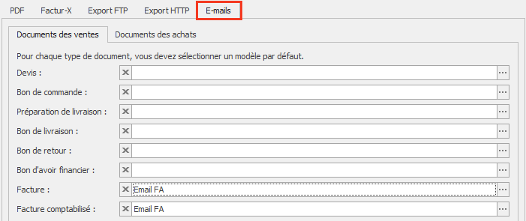

Onglet : Impression

Sous-onglet Impression des documents

Permet de gérer les impressions « imprimante ». Vous pouvez sélectionner le mode d’impression en cliquant sur la liste déroulante.
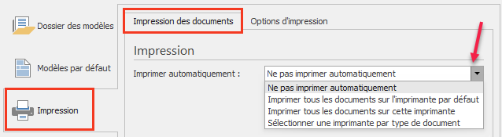

Sous-onglet Options d’impression

En fonction de vos besoins, cochez les cases.
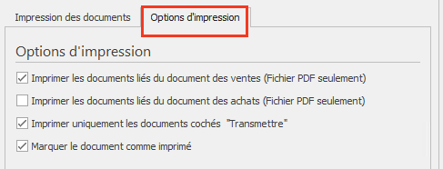

- Imprimer les documents liés du document des ventes :
Déclenche l’impression des documents liés sur le document de vente Sage. Ces documents doivent être au format .pdf.
- Imprimer les documents liés du document des achats :
Idem que ci-dessus.
- Imprimer uniquement les documents cochés « Transmettre » :
Fait appel à la fonction Sage. Si le document de vente Sage est marqué « Transmettre », alors Papyrus pourra l’imprimer.
- Marquer le document comme imprimé :
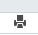
Déclenche l’icône « impression » dans la liste des documents Sage.

Onglet : Export PDF

On va ici, paramétrer l’impression des documents au format PDF.

Sous-onglet Export PDF

Sous-onglet Documents des ventes

Depuis, le sous-onglet Export PDF / Documents des ventes :

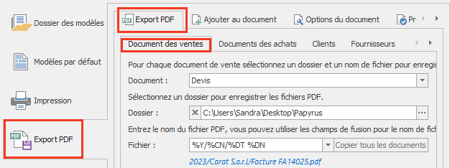

Vous allez pouvoir indiquer :
- par type de document Sage
Cliquez sur la fléche pour changer de type de document. Le paramétrage se fait par type de document.

- l’emplacement du fichier
Sélectionnez le dossier où seront enregistrés les fichiers pdf générés par Wise Up Papyrus.
Il faut répéter ce paramétrage pour tous les types de document qui seront à imprimer en PDF. Il faut dans le champ au-dessus « Document », sélectionner le type de document suivant « bon de commande » par exemple pour renseigner le dossier où seront enregistrés les BCs imprimés en PDF. Et répéter l’opération pour les BLs, factures, factures comptabilisées.

- la structure du nom des PDF générés
Cliquez sur la flèche pour avoir la liste des fonctions disponibles. Le séparateur / vous permet de créer des sous-dossiers. Vous pouvez cliquer sur le bouton « Copier tous les documents » pour appliquer ce format à tous les autres types de document (bon de commande, BL, facture,…).

Options
Sur la 2me partie de la fenêtre, vous pouvez personnaliser la génération des PDFs.
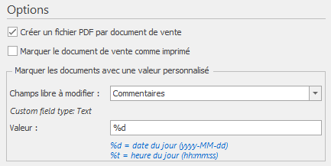

Options disponibles :

- Créer un fichier PDF par document de vente
Cochez cette case si vous ne voulez pas regrouper les documents de vente dans le même PDF.
- Marquer le document de vente comme imprimé
Déclenche l’affichage de l’icône Imprimante dans la liste des documents de Sage.
- Marquer les documents avec une valeur personnalisée : permet d’utiliser un champ information libre entête du document Sage (vente ou achats) et de saisir une valeur, comme la date par exemple.
Exemple : vous créez un champ information libre document de vente entête dans Sage « Papyrus_PDF » de type texte. A chaque impression PDF, Wise Up Papyrus renseignera dans ce champ, la date à laquelle il aura généré le PDF.

NB : Soit vous cochez l’option « Marquer comme imprimé » soit l’option « valeur personnalisée » mais il n’est pas nécessaire de cocher les deux.

Sous-onglet Documents des achats

Cliquez sur le sous-onglet : Documents des achats.
Même paramétrage que pour les documents des ventes mais appliqué aux documents d’achats.
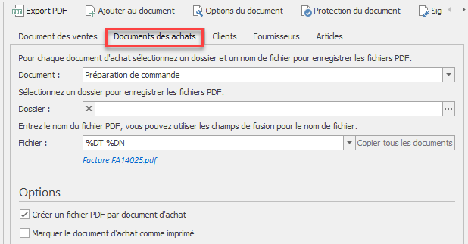

Sous-onglet Clients
Cliquez sur ce sous-onglet.
Il faut simplement renseigner le chemin du dossier dans lequel les fichiers clients seront enregistrés.

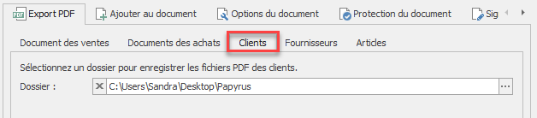

Sous-onglet Fournisseurs
Cliquez sur ce sous-onglet.
Il faut simplement renseigner le chemin du dossier dans lequel les fichiers fournisseurs seront enregistrés.
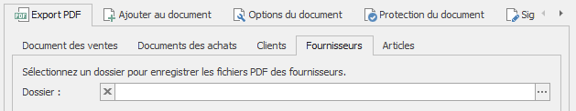

Sous-onglet Articles
Cliquez sur ce sous-onglet.
Il faut simplement renseigner le chemin du dossier dans lequel les fichiers articles seront enregistrés.
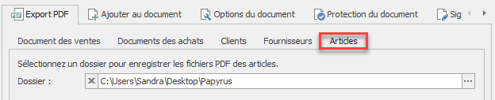

Tous les sous-onglets de l’onglet Export PDF ont été abordé. Passons à l’onglet suivant : Ajouter au Document.

Onglet : Ajouter au document
Vous pouvez ajouter une pièce jointe à votre PDF. La pièce jointe sera ajoutée dans le PDF généré par Wise Up Papyrus. On ne peut sélectionner qu’un document PDF par thématique : Document de vente / document d’achat / Client…
Exemple : vous pouvez ajouter vos CGV avec l’envoi de vos factures.
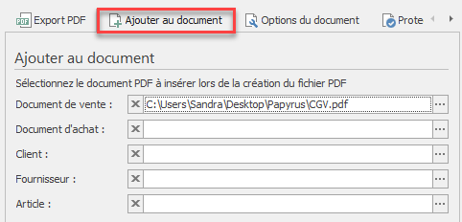

Onglet : Option du document
Cet onglet vous permet de renseigner des informations relatives à votre logiciel utilisé pour générer les PDF. Vous pouvez renseigner les différents champs indiqués ci-dessous ou passer à l’onglet suivant.
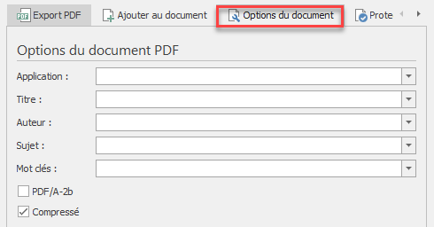

Onglet : Protection du document
Idem que l’onglet ci-dessus, en fonction de votre logiciel de PDF, vous pouvez appliquer des mots de passe, des restrictions,… En fonction de vos usages.
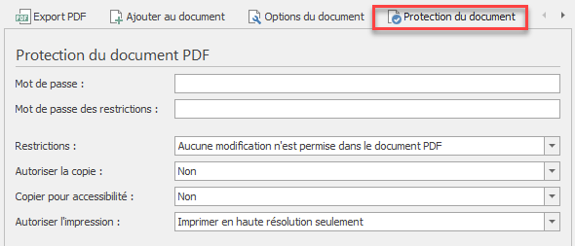

Onglet : Signature du document
De la même façon, vous pouvez sélectionner votre certificat pour signer vos pdf si vous en avez un.
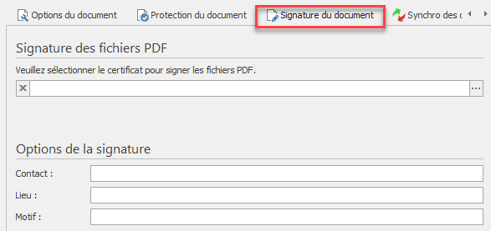

Onglet : Synchro des documents de vente
Depuis cet onglet, vous allez pouvoir définir les paramètres pour l’envoi automatique des documents des ventes.

Vous pouvez sélectionner la date à partir de laquelle les documents seront générés.
Vous pouvez cocher les documents de vente que vous souhaitez générer en .pdf.
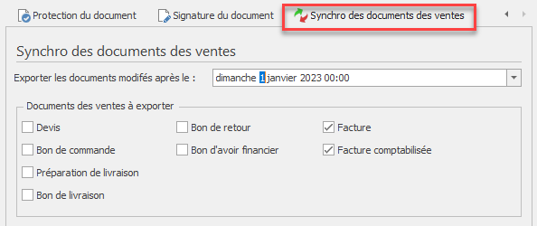

Filtre SQL (AND)
Vous pouvez ajouter un filtre SQL pour filtrer sur certains documents ou certains clients.
Exemple : Envoi des factures des clients dont le numéro commencent par « CLI » : ct_num like ‘CLI%’

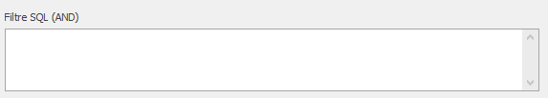

Requête avancée de synchro de documents (si vide non utilisé)
Vous permet d’appliquer un filtre SQL plus complexe.
Exemple ci-dessous : Pour exporter que les factures comptabilisées dont le champ information libre entête de document de vente « IMPRIMEPAPYRUS » est vide.
Cela permet d’éviter la génération systématique des pdf à chaque synchronisation.
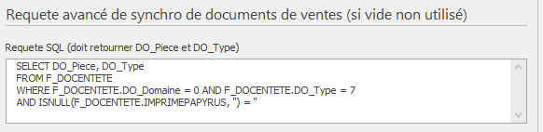

Notifier le client
Cochez cette case si vous voulez envoyer vos documents de vente par email à vos clients, afin que Wise Up Papyrus déclenche la création du pdf avec l’envoi de l’email.
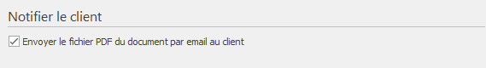

Onglet : Factur-X

Sous-onglet Factur-X
Cliquez sur l’onglet Factur-X.
Vous êtes positionné sur le sous-onglet Factur-X.
Cet onglet permet de paramétrer la génération des factures au format Factur-X.

Création des fichiers Factur-X
Profile Factur-X : Renseignez le profil à utiliser dans la liste déroulante.
Dossier : Sélectionnez le chemin du dossier dans lequel seront enregistrés les fichiers Factur-X.
Filename : à l’aide de la liste déroulante, créez la structure du nom du fichier. Sur l’exemple, vous avez le nom du client et le numéro de la facture.
Code abrégé du RIB par défaut : Saisissez votre code RIB par défaut.

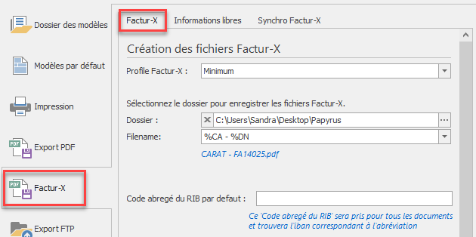

Options
De la même façon que pour l’export PDF, vous pouvez marquer les documents générés comme « imprimé » dans Sage.
Ou utiliser un champ information libre document de vente entête, pour que Wise Up Papyrus renseigne la date de génération du fichier Factur-X.
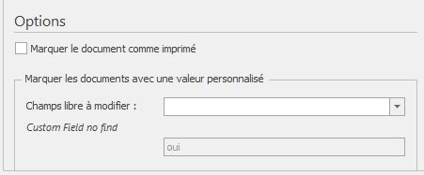

Sous-onglet Informations libres
Cliquez sur ce sous-onglet et renseignez le champ information qui contiendra votre code de service.
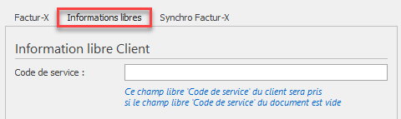

Sous-onglet Synchro Factur-X
Cliquez sur ce sous-onglet. Comme pour l’Export PDF :
- Sélectionnez la date à partir de laquelle vous souhaitez générer les fichiers
- Cochez le type de facture à générer
- Appliquez un filtre SQL ou une requête en fonction de vos besoins.
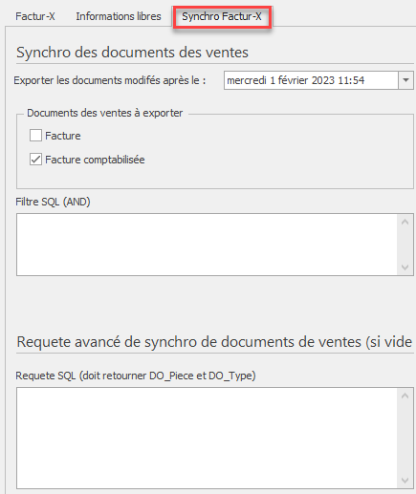

Onglet : Export FTP

Cliquez sur l’onglet Export FTP pour le paramétrage des données qui seront générés par Wise Up Papyrus et déposer sur le dossier FTP que vous aurez indiqué.

Sous-onglet Export FTP
Vous arrivez sur le sous-onglet Export FTP.

Export FTP
Configurez les accès à votre dossier FTP (Nom du serveur, d’utilisateur, mot de passe,…).

Nom du fichier PDF des documents de vente
A l’aide de la liste déroulante, construisez le nom du fichier pdf qui sera généré pour l’envoi de vos documents de ventes.
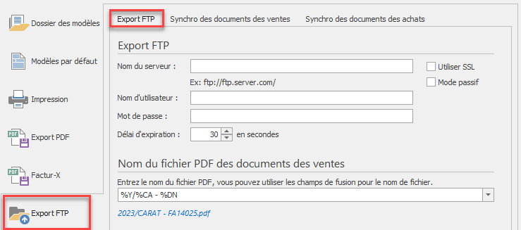

Nom du fichier PDF des documents des achats
A l’aide de la liste déroulante, construisez le nom du fichier pdf qui sera généré pour l’envoi de vos documents des achats.
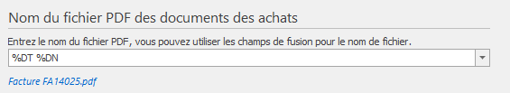

Options
Comme pour le paramétrage de l’Export PDF, vous pouvez cocher la case « marquer comme imprimé » ou sélectionner un champ information libre Sage pour enregistrer la date lors de la génération du fichier. Le champ information libre pourra être utilisé pour les synchronisations automatiques comme filtre d’envoi. Par exemple, le filtre permettra le traitement des documents dont le champ information libre est vide.
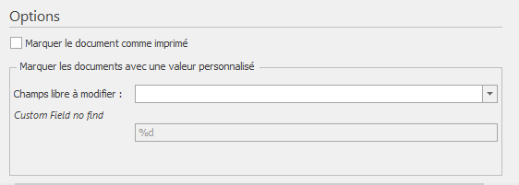

Sous-onglet Synchro des documents des ventes
Cliquez sur ce sous-onglet pour paramétrer les élements à intégrer dans la synchronisation automatique.
- Sélectionnez la date à partir de laquelle vous souhaitez générer les fichiers
- Cochez le type de document à générer
- Appliquez un filtre SQL ou une requête SQL en fonction de vos besoins.

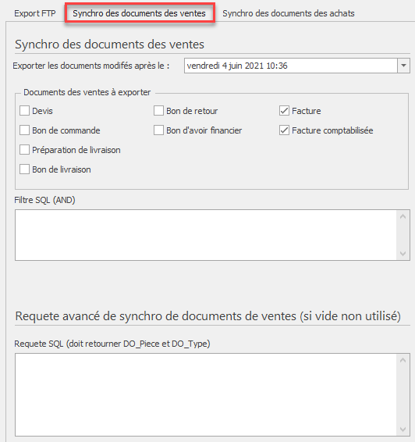

Sous-onglet Synchro des documents des achats
Idem que pour la synchro des documents des ventes, mais appliqués aux achats.
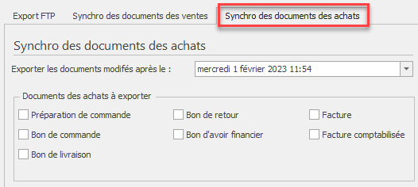

Onglet : Export HTTP

Vous allez pouvoir paramétrer l’application pour pouvoir envoyer vos documents de ventes et/ou d’achats sur le backoffice de votre boutique eCommerce PrestaShop – WooCommerce ou Magento.
Vos clients et/ou fournisseurs retrouveront ces documents sur leur Espace Clients / fournisseurs.

Sous-onglet Export FTP
Vous devez renseigner l’url du script Wise Papyrus et mot de passe du script.
Pour cela, vous devez au préalable installer le module Wise Papyrus sur le backoffice de votre boutique eCommerce.

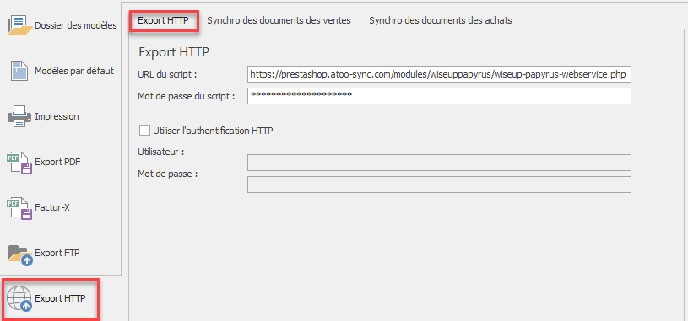

Installation du module Wise Up Papyrus sur la boutique eCommerce PrestaShop

Préparation du module Wise Up Papyrus
Lors de l’installation de l’application Wise Up Papyrus sur votre PC ou serveur Windows, un dossier d’installation Atoo Next a été créé par défaut dans le répertoire suivant :
C:\Program Files (x86)\Atoo Next

Allez sur le dossier Atoo Next / Wise Up Papyrus / WebServices /
Vous trouverez deux sous-dossiers : PrestaShop ou WooCommerce.
Le dossier pour Magento n’est pas disponible, il est fourni obligatoirement par nos services.
En fonction de votre boutique eCommerce, cliquez sur le dossier correspondant.
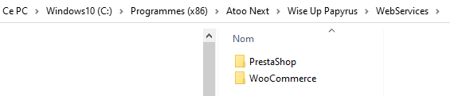

Double-cliquez sur le dossier PrestaShop, puis sur le dossier Modules, pour accéder au dossier wiseuppapyrus.

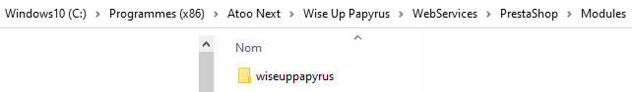
Faites un clic droit sur le dossier wiseuppapyrus et sélectionnez Envoyer vers / Dossier Compressé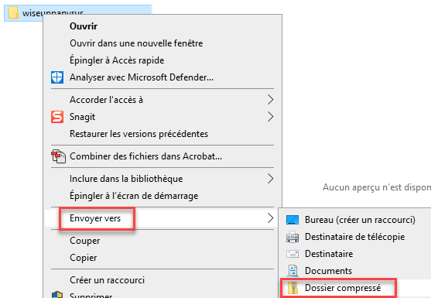

Installation du module Wise Up Papyrus sur PrestaShop

Une fois le dossier compressé, connectez-vous au backoffice de votre boutique eCommerce PrestaShop pour installer le module compressé.

Depuis votre backoffice PrestaShop, allez sur le gestionnaire de modules et cliquez sur Installer un module.
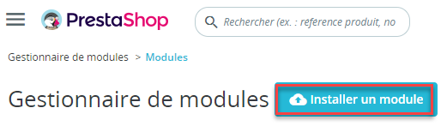

Faites glisser le module compressé (zippé) ou sélectionnez-le.
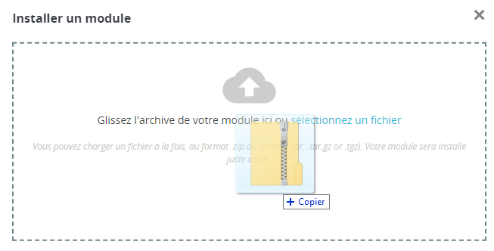

Une fois le module installé, cliquez sur le bouton Configurer

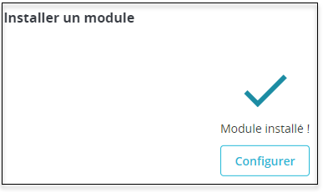

Vous accédez aux informations demandées sur la configuration de Wise Up Papyrus.
Vous pouvez les reporter par un copié/collé.
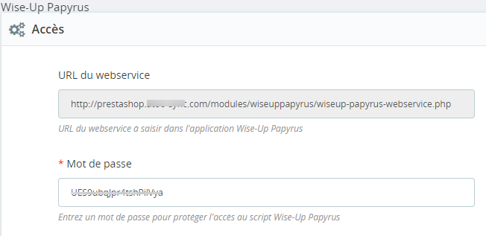

Vous devez avoir les informations renseignées ainsi dans la configuration de Wise Up Papyrus :
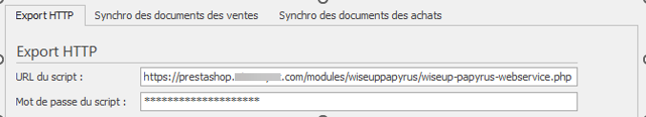

Wise Up Papyrus est connecté avec votre boutique eCommerce PrestaShop.

Authentification HTTP
L’authentification HTTP doit être renseignée si le site est en « préprod » et que l’agence web a mis des restrictions d’accès. Ces informations sont communiquées par l’agence web et/ou le client.
S’il y a une restriction et que nous n’avons pas les informations, l’application ne pourra pas se connecter à la boutique.
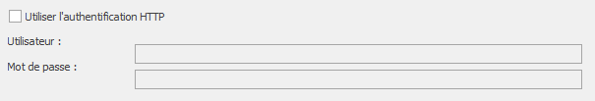

Nom du fichier PDF des documents des ventes
A l’aide de la liste déroulante, vous pouvez définir la structure du nom du fichier PDF qui sera généré et envoyé par Wise Up Papyrus à destination de vos clients.
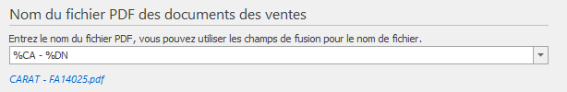

Nom du fichier PDF des documents des achats
A l’aide de la liste déroulante, vous pouvez définir la structure du nom du fichier PDF qui sera généré et envoyé par Wise Up Papyrus à destination de vos fournisseurs.
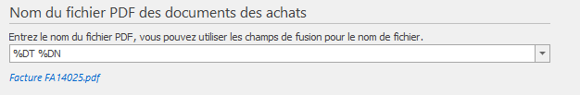

Options
Comme pour l’Export PDF, vous pouvez cocher la case « marquer le document comme imprimé » si vous voulez que Wise Up Papyrus « marque » le document dans Sage avec l’icône « imprimante ».
Sinon, vous pouvez créer un champ information libre document de vente entête dans Sage comme « Papyrus_Web » et lui attribuer une valeur personnalisée comme la date et l’heure, avec les fonctions %d et %h.
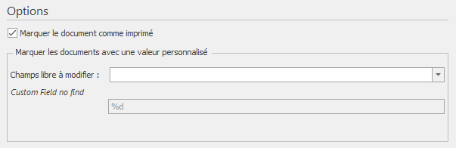

Installation du module Wise Up Papyrus sur la boutique eCommerce WooCommerce
Le principe d’installation du module Wise Up Papyrus est identique que celui de PrestaShop.

Sous-onglet Synchro des documents des ventes

Comme pour l’Export PDF, vous pouvez paramétrer les éléments à synchroniser et le mode de synchronisation.
- Sélectionnez la date à partir de laquelle vous souhaitez générer les fichiers
- Cochez le type de document à générer
- Appliquez un filtre SQL ou une requête SQL en fonction de vos besoins.

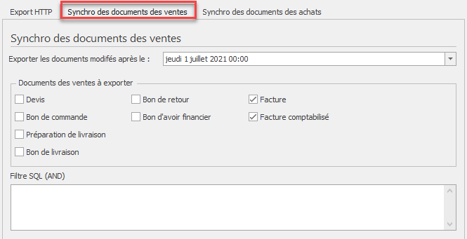

Requête avancée
Dans l’exemple de requête ci-dessous, vous n’envoyez que les factures dont l’information libre PAPYRUS_WEB n’est pas vide.
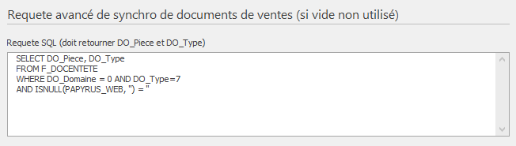

Sous-onglet Synchro des documents des achats
Même paramétrage que pour les synchro des documents de ventes.
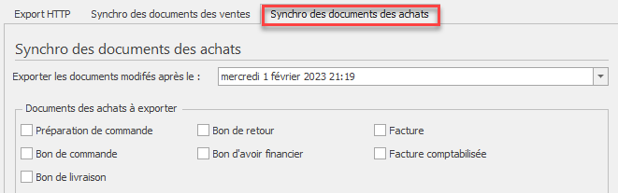

Onglet : Email
Cliquez sur l’onglet Email.

Sous-onglet Envoi des emails
Depuis ce sous-onglet, vous allez pouvoir paramétrer l’envoi des emails envoyés à vos clients et/ou fournisseurs.

Objet de l’email
Renseignez à l’aide de la liste déroulange, l’objet par défaut de vos emails.

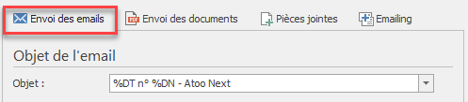

Méthode d’envoi des Emails

Envoyer les emails via Outlook
Vous pouvez envoyer vos emails depuis votre messagerie Outlook. Une fenêtre PopUp s’affichera avec l’objet, le message et la pièce jointe PDF.

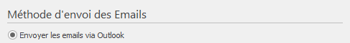

Envoyer les emails directement sur le serveur SMTP

Vous devez renseigner vos informations de serveur SMTP pour pouvoir utiliser cette fonction.

L’expéditeur de l’email : saisissez l’email que verront vos clients à la réception de votre email. Exemple : contact@masociete.com

Adresse Email : vous pouvez renseigner votre adresse email pour effectuer un test d’envoi.

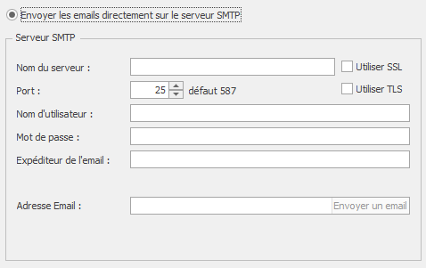

Options

Cochez cette case si votre modèle d’email paramétré dans Wise Up Papyrus comporte une image.
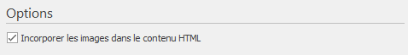

Notifier le client
Cette fonction n’est pas disponible sur cet onglet. On la trouve sur l’onglet Export PDF / Synchro des documents de vente. Vous devez cocher cette case, si vous souhaitez envoyer vos documents de vente à vos clients par email, afin que Wise Up Papyrus déclenche la création du pdf avec l’envoi de l’email.

Onglet : Proxy
Si vous avez mis en place un serveur Proxy, alors vous devez renseigner vos informations ci-dessous.

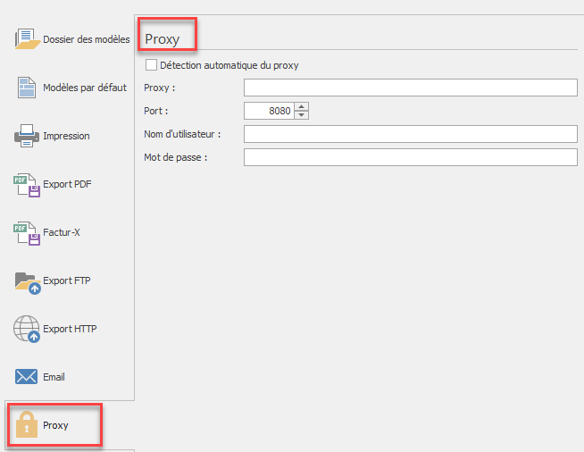

La configuration de l’application est terminée.

FONCTIONS PLUS

UTILISATION WU PAPYRUS EN LIGNE DE COMMANDE AVEC LES PROGRAMMES EXTERNES SAGE
RAJOUTER LE MOT DE PASSE CRYPTE
